SniuBook: Base de Experiência Universitária por meio de Rede Mobile de Integração Social

Flávio Henrique Rodrigues Tavares¹; Gabriel George Gonçalves²; Heriklys Álvaro de Almeida Andrade³; Karine França de Souza⁴; Keyla Stefany Santos Silva⁵ ; Lucas Maia Veríssimo⁶; Matheus de Almeida Maia Ferreira⁷; Tales Felipe Milagres Mol⁸;
Antônio Júnior Mota Moura⁹(Orientador)
Curso de Ciência da Computação - 2.º semestre de 2015
Centro Universitário de Belo Horizonte - UniBH, Belo Horizonte, MG
¹flavio_h_tavares@hotmail.com; ²biiel.gg22@gmail.com; ³heriklysalvaroaa@gmail.com; ⁴kahfranca@hotmail.com; ⁵keyla.stefany@hotmail.com; ⁶lucas.maia.verissimo@gmail.com; ⁷skyler_matt@hotmail.com; ⁸talesfelipe1@hotmail.com; ⁹jmoura.unibh@gmail.com.

Resumo: Após o advento da internet a tecnologia avança assustadoramente, tornando-se uma revolução digital e o mundo experimenta uma explosão de conexões que favorecem e facilitam a vida do homem. É possível perceber um notável aumento na utilização de dispositivos móveis, que fazem uso da tecnologia de comunicação sem fio, em especial dos telefones celulares. Tais aparelhos apesar do poder computacional limitado, a cada momento possuem uma nova forma, tamanho, aumento na capacidade de processamento, além de novos aplicativos agregados. À medida que a demanda por funcionalidades aumenta, as empresas de telefonia celular passam a inovar tais tecnologias, despertando cada vez mais o desejo dos consumidores em adquiri-las. Devido a esse crescente mercado, surgiu a motivação de desenvolver o aplicativo mobile SniuBook, que tem como objetivo interligar estudantes de uma instituição de ensino (Centro Universitário de Belo Horizonte - UNIBH), com o intuito de trocar informações e estreitar relacionamentos, afim de que calouros e veteranos possam obter conhecimento, fazendo com que todos possuam a ciência necessária do curso escolhido, e que também seja possível diminuir o percentual de desistência em determinados cursos de graduação.

Palavras-chave: SniuBook. Aplicativo. Mobile. UNIBH.

Abstract: After the advent of internet technology advances alarmingly, a digital revolution and becoming the world experiences an explosion of connections that promote and facilitate the life of man. It can see a noticeable increase in the use of mobile devices that make use of wireless technology, especially mobile phones. Such devices despite the limited computational power, every now have a new shape, size, increase in processing capacity, plus new aggregate applications. As the demand for functionality increases, the cell phone companies begin to innovate such technologies, awakening more and more the desire of consumers to buy them. Because of this growing market, came the motivation to develop the mobile application SniuBook, which aims to connect students of an educational institution (University Center of Belo Horizonte - UNIBH) in order to exchange information and strengthen relationships in order that freshmen and veterans to obtain knowledge, making all of the necessary science of the chosen course, and it is also possible to reduce the percentage of withdrawal in certain undergraduate courses.

Keywords: SniuBook. App. Mobile. UNIBH.

______________________________________________________________________________________

1 Introdução
A universidade é um período de imenso aprendizado formal ou informal, sejam nas matérias que compõem a grade curricular, sejam nos contatos, amizades, dicas e experiências que os estudantes adquirem ao longo do período do curso escolhido.
A informação e o conhecimento estão em todas as esferas e áreas, são considerados essenciais tanto do ponto de vista acadêmico quanto profissional e, quando transformados pelas ações dos indivíduos, tornam-se competências valorizadas, gerando benefícios sociais e econômicos que estimulam o desenvolvimento e são, ainda, recursos fundamentais para formação e manutenção das redes sociais (TOMAÉL; ALCARÁ; CHIARA, 2005, p.93).

Ao sair da faculdade, o formando acumula uma gama de conhecimentos que, de um modo geral, lhes ficam restritos, sendo registrados apenas formalmente os fins alcançados. O intercâmbio de informações entre formando e calouro acerca dos meios utilizados, para alcançar o êxito nos desafios do decorrer do curso, resultariam numa melhor familiarização por parte dos calouros com conteúdo futuro, proporcionando confiança e habilidade para que os mesmos absorvam ao máximo os recursos que um período de graduação oferece.
Com as atuais tecnologias e seus aparelhos mais poderosos, que fazem uso de redes de conexão cada vez mais velozes, surge a necessidade de um ambiente informal de transferência de conhecimentos em um ambiente estudantil. Através da necessidade deste ambiente, obtêm-se a ideia de criar uma aplicação de integração social por meio de redes mobiles.
As redes sociais são consideradas estratégias utilizadas pela sociedade para compartilhar informações e conhecimentos, mediante as relações entre os atores que as integram (TOMAÉL; ALCARÁ; CHIARA, 2005, p.93).
Atualmente, nas principais redes sociais é possível encontrar diversos pontos de informações referentes as diversas graduações existentes, mas estes pontos ainda são falhos ao se tentar obter informações mais específicas. A Rede Mobile de Integração Social tem o intuito de suprir esta falta no que se refere ao Centro Universitário de Belo Horizonte – UNIBH.
Considerando a importância do mundo digital atualmente, questiona-se, se na prática, os estudantes conseguem realmente ter o conhecimento necessário para prosseguir em um curso de graduação que atenda suas expectativas?
O projeto “Base de experiência Universitária” tem o objetivo de interligar estudantes de uma instituição de ensino (Centro Universitário de Belo Horizonte - UNIBH), com o intuito de trocar informações e estreitar relacionamentos, afim de que calouros e veteranos possam obter conhecimento, fazendo com que todos possuam a ciência necessária do curso escolhido, e que também permita diminuir o percentual de desistência em determinados cursos de graduação. Este projeto também incluirá a obtenção de conhecimento em desenvolvimento mobile e a execução e conclusão do Trabalho Interdisciplinar de Graduação (TIG).
Este artigo se organiza em 8 seções:
- Introdução: Início do trabalho, com as informações gerais sobre o projeto e o conteúdo deste artigo.
- Trabalhos Relacionados: Sites, aplicativos ou projetos que se assemelham ao SniuBook, com suas devidas informações, semelhanças e diferenças com este projeto.
- Metodologia: Descrição detalhada do projeto, com informações sobre o que foi utilizado na sua construção.
- Modelagem e Implementação do Aplicativo: Detalhes sobre o desenvolvimento do aplicativo.
- Interdisciplinaridade: Relata onde cada disciplina cursada contribuiu para o desenvolvimento do aplicativo.
- Resultados Experimentais: Relata os resultados obtidos.
- Conclusão: Resultados finais obtidos, funcionamento do projeto depois de finalizado, futuras implementações e as últimas considerações.
- Agradecimentos: Agradecimentos as pessoas que ajudaram no desenvolvimento do projeto.
- Referências: Fontes utilizadas na construção do projeto.
2 Trabalhos Relacionados
Redes sociais já fazem parte do dia a dia das pessoas e algumas delas se assemelham ao SniuBook em alguns aspectos.
A rede social “Passei Direto” iniciou seu funcionamento com um site que hoje já conta com mais de 2 milhões de usuários e também investiu na criação de um aplicativo mobile disponível nas principais plataformas atuais, Android e IOS (FRAMINGHAM, Mass. 2015). A descrição disponível no site deixa claro a necessidade que o site busca atender:
O Passei Direto é uma rede social para estudos que tem como missão conectar estudantes e os seus conhecimentos. O site foi criado em 2012, por André Simões e Rodrigo Salvador. Os dois estudavam na PUC-Rio e se conheceram graças ao seu objetivo em comum: desenvolver uma nova forma de estudar. Assim nasceu o Passei Direto!
No Passei Direto o estudante organiza a sua grade de disciplinas, conhece estudantes de todo o país, tira dúvidas, encontra materiais de estudo e recebe convites para oportunidades em grandes empresas do Brasil. Além dos estudos, cuidamos também da sua carreira. ;) (Passei Direto - Sobre, 2015)

Com aspectos parecidos ao SniuBook, o iSA é um aplicativo criado por estudantes da Universidade Federal do Ceará (UFC) e “tem a intenção de permitir que o usuário encontre facilmente os locais de xerox, as bibliotecas, a localização dos banheiros, além de informar o cardápio diário do Restaurante Universitário e permitir a troca de mensagens instantâneas entre os usuários”, conforme citado em uma reportagem feita para o jornal Tribuna do Ceará (Tribuna do Ceará, 2014).
Diferentemente do iSA, o SniuBook busca uma interação muito maior que apenas facilidades com localização e informações, criando chats para os alunos interagirem e trocarem informações a respeito de tudo no ambiente acadêmico.
Outro aplicativo com características semelhantes ao SniuBook é o Uversity, um aplicativo personalizável da empresa Targetx disponível nos Estados Unidos que cria, ao ser contratado, um aplicativo exclusivo para a universidade que conecta os alunos em uma rede social no estilo Facebook e ainda tem opções para envio de comunicados e, segundo informações do site oficial, impacta positivamente nas interações entre os alunos e nas trocas de informações.
Diferente do Uversity, o SniuBook procura ser uma rede social exclusiva para o UNI-BH e é gratuito para todos os alunos.
3 Metodologia
Com a percepção da falta de um aplicativo de interação direta entre alunos do Centro Universitário UNI-BH, a aplicação SniuBook foi criada para criar uma conexão entre alunos, ex-alunos e pré-alunos, com o intuito de gerar maior conhecimento e agregar a bagagem intelectual dos usuários do aplicativo. A partir da idealização do aplicativo, as ideias iniciais para sua construção surgiram e, após diversas pesquisas foram definidas as melhores ferramentas que seriam utilizadas para a construção do mesmo, sendo elas:
- IDE Eclipse Mars, que é uma ferramenta que compreende vários tipos de linguagem e que aceita a instalação de plugins para emular o desenvolvimento da plataforma, como por exemplo o mobile.
- Pacote Android SDK, a sigla SDK significa Software Development Kit (Kit de Desenvolvimento de Software), este pacote permite a elaboração de aplicativos para rodarem em uma plataforma específica, no caso utilizado no SniuBook a plataforma android.
- Java, uma linguagem de programação orientada a objetos de alto nível, o J2ME que é uma extensão para versões mobile, que possibilita a criação de aplicativos para dispositivos móveis.
- Para armazenar os dados inseridos no aplicativo foi utilizado o banco SQLite, que é uma biblioteca em linguagem C que implementa um banco de dados SQL embutido, a vantagem desta biblioteca é que pode ter acessado a banco de dados SQL sem executar um processo SGBD separado.
Após as ferramentas definidas e o resultado das pesquisas sobre as tecnologias ter sido finalizado, um escopo geral do projeto foi criado para dar início a elaboração do pré-projeto.
A construção do pré-projeto foi realizada buscando unir informações acerca dos objetivos que o SniuBook atenderia, como também as justificativas para sua construção e as referências que seriam utilizadas no trabalho. O cronograma também foi definido durante a criação do pré-projeto.
Com o auxílio do pré-projeto já finalizado, as especificações do sistema tomaram forma e todas as funcionalidades básicas foram definidas para a construção do aplicativo ser iniciada.
Paralelamente, o artigo final foi iniciado e desenvolvido de acordo com a evolução do projeto.
Assim que o aplicativo foi finalizado, alguns testes foram realizados para garantir que o SniuBook atende aos objetivos propostos e as informações foram inseridas no artigo final, finalizando a fase “inicial” do projeto, que compreende a utilização de um grupo seleto de pessoas, para que ao ser disponibilizado para o público não possua erros ou bugs.
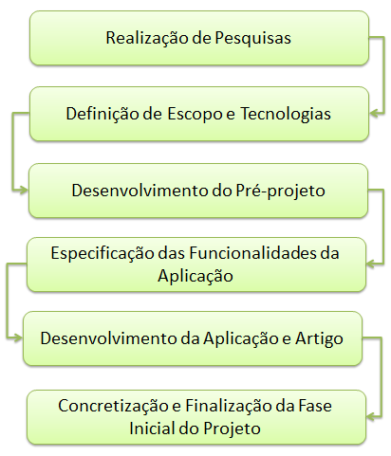
FIGURA 1 – Fluxograma das etapas da metodologia
4 Modelagem e Implementação do Aplicativo
4.1 Descrição do Aplicativo
O SniuBook é um aplicativo que visa interligar os estudantes do UNIBH, com o intuito de que calouros e veteranos possam trocar informações, estreitar relacionamentos, e obter conhecimento. O aplicativo tem como maior objetivo oferecer auxílio as informações do curso, dos professores, das disciplinas cursadas, das turmas do curso escolhido e da UNIBH. Os veteranos, por meio das telas do SniuBook, irão classificar os professores, disciplinas e cursos respondendo algumas perguntas preestabelecidas e um campo para informações adicionais. O aplicativo será desenvolvido em JavaME com o sistema operacional Android utilizando do banco de dados SQLite.


FIGURA 2 – Visão geral das funcionalidades do aplicativo
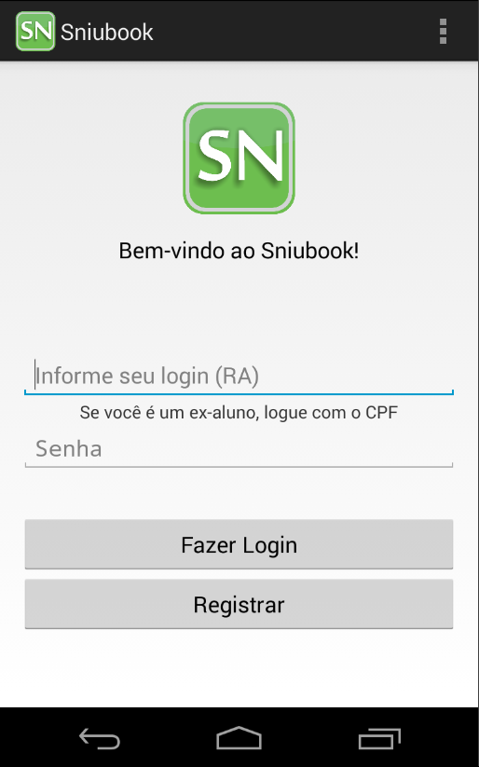
FIGURA 3 – Tela de login do SniuBook

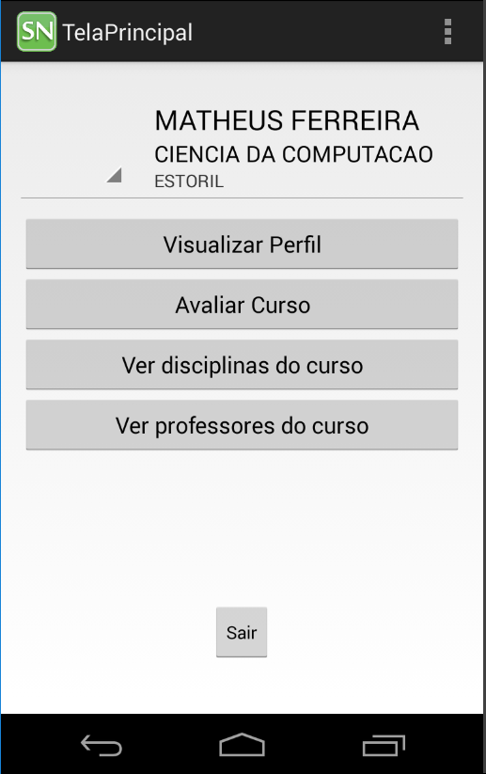
FIGURA 4 – Tela principal após o login do usuário

4.2 Logotipo do Aplicativo

FIGURA 5 - Logotipo do Aplicativo SniuBook

O logotipo é uma representação gráfica da marca SniuBook, com o intuito de promover e divulgar esta nova base de experiência universitária.
O nome do aplicativo surgiu a partir da junção das letras iniciais do termo “Social Network Integrated University” com o termo “Book”.
4.3 Requisitos e Casos de Uso
Este documento especifica também os requisitos do sistema SniuBook, fornecendo aos desenvolvedores as informações necessárias para o projeto e implementação, assim como para a realização dos testes e homologação do sistema.
Requisitos são as descrições das funções e restrições que o aplicativo desenvolvido deve possuir. Já os casos de uso documentam a sequência de eventos de um ator (agente externo) usando o aplicativo para completar, do início ao fim, um determinado processo. Foram elaborados tanto o documento de requisitos, quanto os documentos de todos os casos de uso referentes ao aplicativo para auxiliar no desenvolvimento do aplicativo, que seguem anexados nos Apêndices A e B respectivamente.
4.4 Motivação e Interesse
A motivação de se utilizar os recursos e linguagens se deu devido a grandes necessidades variadas de elementos necessários para o desenvolvimento do aplicativo, na especificação, qualidade, facilidade, interesse e viabilização do aplicativo abrangendo os universitários.
A motivação de desenvolver o aplicativo se deu devido a constatação de uma grande deficiência na comunicação entre os universitários de uma instituição de ensino superior. Gerando uma expectativa, a qual todos aprenderiam mais viabilizando o conhecimento através da comunicação virtual, e todos automaticamente acrescentariam conhecimentos interagindo uns com os outros.
4.5 Aplicações
O aplicativo SniuBook pode ser aplicado nas diversas áreas da educação de nível superior, de modo a auxiliar no aprendizado dos universitários e a deixar os métodos de ensino dos professores mais dinâmicos, pois proporciona uma maior interação e absorção dos conteúdos por parte dos alunos que utilizam o SniuBook, se comparado a alunos que não o utilizam.
5 Interdisciplinaridade
O SniuBook, por ser um trabalho interdisciplinar em grupo, teve sua construção baseada nas disciplinas cursadas no 6º período do curso de Ciência da Computação do UNIBH, que são: Teoria dos Grafos, Sistemas Operacionais, Rede de Computadores e Análise e Projetos Orientada a Objetos.
A disciplina de Teoria dos Grafos foi aplicada na elaboração dos grupos de bate-papo do SniuBook, formando diferentes grupos baseados no curso, campus e período, onde cada aluno será um vértice e se ligará apenas a outros vértices (alunos) que possuem características compatíveis a sua, como: estudar no mesmo curso ou no mesmo período.
Sistemas Operacionais está explicitamente presente na elaboração do SniuBook pela utilização do sistema operacional Android, SO escolhido para ser a base para a construção do sistema e por fazer parte do pré-requisito para o tema do TIG VI, que fala sobre aplicações mobile.
Como o SniuBook é uma rede social mobile, toda sua interação será feita através da internet. A disciplina de Rede de Computadores é aplicada através do conhecimento de como as informações que o aplicativo envia são transferidas até um servidor ou até outro aparelho com o aplicativo instalado, analisando todas as camadas da estrutura, desde os sinais físicos, passando pelos protocolos de transferência até a transmissão por redes cabeadas em fibra ótica.
Conforme citado no item 4.3, o SniuBook foi construído a partir de um Documento de Requisitos, contendo todos os Requisitos Funcionais e Não-Funcionais (Apêndice A), Casos de Uso (Apêndice B), Classes de Domínio (Apêndice C) e Regras de Negócio, que foram desenvolvidos com a ajuda da matéria de Análise de Projetos Orientada a Objetos.
6 Resultados Experimentais
Foram realizados diversos tipos de testes nesta versão inicial do aplicativo SniuBook, sendo eles:
- Teste de Configuração: foi realizado para verificar se o aplicativo funciona corretamente no hardware que será instalado, sendo necessário apenas um aparelho para a realização deste teste.
- Teste de Instalação: foi realizado para verificar se o aplicativo é instalado como planejado em diferentes hardwares e sob diferentes condições e foi realizado em 4 aparelhos distintos, cedidos pelos idealizadores do projeto.
- Teste de Integridade: foi realizado para verificar a resistência do aplicativo à falhas (robustez) em todos os aparelhos que estavam com o SniuBook instalado. Foram feitas diversas ações que poderiam levar a um erro por parte do aplicativo e todas as adversidades encontradas foram tratadas corretamente.
- Teste de Segurança: foi realizado para verificar se o aplicativo e os dados são acessados de maneira segura apenas pelo autor das ações. Assim, cada usuário tentava acessar as informações de outro usuário, atestando a segurança básica do aplicativo.
- Teste Funcional: foi realizado para verificar se os requisitos funcionais, as funções e os casos de uso foram desenvolvidos e estão em perfeito funcionamento.
- Teste de Unidade: foi realizado para testar a classe do sistema.
- Teste de Volume: foi realizado para verificar o comportamento do aplicativo operando com um volume de dados e transações envolvendo o banco de dados durante um longo período de tempo. Foi realizado utilizando todos os aparelhos de teste utilizando o aplicativo sem interrupções por 30 minutos.
- Teste de Usabilidade: foi realizado para verificar a consistência da interface, layout, acesso às funcionalidades, entre outros itens, em que, cada ponto negativo descrito nos testes foi corrigido de forma a deixar o aplicativo melhor utilizável.
Os resultados obtidos nos testes foram positivos e utilizados para realizar ajustes durante o desenvolvimento do aplicativo.
7 Conclusão
Considerando os objetivos firmados no início deste projeto, foi possível perceber que o aplicativo SniuBook é capaz de criar uma base de dados informativa para alunos de uma universidade e realizar a comunicação entre as pessoas envolvidas de acordo com cada categoria registrada.
O SniuBook permite que os alunos troquem informações sobre o curso de graduação e assim estabelecer um enlace possibilitando o vínculo com a instituição de ensino e também uma familiaridade com o curso escolhido para a formação.
Analisando o banco de informações criada no aplicativo e a ciência que o aluno terá através dela é possível que as estatísticas de desistência de determinados cursos tenham uma diminuição em seu percentual, pois a partir do momento que o interessado consegue ter acesso às informações pertinentes ao curso que escolheu ele irá ter o real conhecimento da área ingressante, e esta, não atendendo suas expectativas poderá migrar para outra que se enquadre melhor ao seu perfil.
O SniuBook permitirá que a instituição de ensino consiga ter acesso às informações fornecidas pelos alunos visando a melhoria contínua da universidade e conhecendo de fato os seus pontos fortes nos cursos de graduação segundo as opiniões dos alunos participantes.
O aplicativo é viável pois com ele é possível estreitar relacionamentos e criar um banco de dados onde o conteúdo que cada aluno possuir, mesmo depois de formado permanecerá ativo e ajudará outros alunos nas suas tomadas de decisões.
8 Agradecimentos
Os integrantes do grupo agradecem ao orientador Antônio Moura e a todos que se empenharam em ajudar e contribuíram para a realização deste trabalho.

_____________________________________________________________________________________

Referências

CLEBER, ERNANI. Metodologia do Trabalho Científico: Métodos e Técnicas da Pesquisa e do Trabalho Acadêmico. Disponível em: <https://books.google.com.br/books?hl=pt- BR&lr=&id=zUDsAQAAQBAJ&oi=fnd&pg=PA13&dq=metodologia+cientifica+gil&ots=da-1biA9BQ&sig=CpYp4fwgiUujiE554XfNdY1nnUw#v=onepage&q&f=true> Acesso em: 15 set 2015.

PASSEI DIRETO. Sobre. Disponível em: <https://www.passeidireto.com/sobre> Acesso em: 11 out 2015.

SILVA E MENEZES - A Pesquisa e suas classificações. Disponível em: <http://cursos.unisanta.br/civil/arquivos/Pesquisa_Cientifica_metodologias.pdf> Acesso em: 15 set 2015.

TOMAÉL, Maria I., ALCARÁ, Adriana R., CHIARA, Ivone G. Das redes sociais à inovação. Ci. Inf., Brasília, v. 34, n. 2, p. 93-104, maio/ago. 2005. Disponível em: <http://www.scielo.br/pdf/ci/v34n2/28559.pdf> Acesso em: 14 set 2015.

FRAMINGHAM, Mass. February 24, 2015 - Android and iOS Squeeze the Competition, Swelling to 96.3% of the Smartphone Operating System Market for Both 4Q14 and CY14, According to IDC. Disponível em: <http://www.idc.com/getdoc.jsp?containerId=prUS25450615> Acesso em: 04/11/2015

TRIBUNA DO CEARÁ. Da sala para o campus: estudantes desenvolvem aplicativo para facilitar interação entre alunos da UFC. Disponível em: <http://tribunadoceara.uol.com.br/noticias/fortaleza/estudantes-desenvolvem-aplicativo-para-facilitar-interacao-entre-alunos-da-ufc/>. Acesso em: 18 out 2015.
Uversity. Uversity - Powered by TargetX. Disponivel em: <http://www.uversity.com/>. Acessado em: 18 out 2015.

APÊNDICE A - Requisitos do Sistema

- Requisitos Funcionais
RF01. O sistema deve permitir que o usuário acesse a sua área autenticada e não autenticada.
RF02. O sistema deve permitir o cadastro e exclusão de usuários.
RF03. O sistema deve manter o cadastro de perfis dos usuários.
RF04. O sistema deve permitir que o usuário cadastrado recupere e altere a sua senha de acesso.
RF05. O sistema deve permitir que o usuário consulte e altere as informações incluídas durante o seu cadastrado.
RF06. O sistema deve fornecer as classificações dos corpos docentes.
RF07. O sistema deve fornecer as classificações das disciplinas.
RF08. O sistema deve fornecer as classificações dos cursos.
RF09. O sistema deve permitir que cada aluno avalie seus professores.
RF010. O sistema deve permitir que cada aluno avalie suas disciplinas.
RF011. O sistema deve permitir que cada aluno avalie seu curso.
RF012. O sistema deve disponibilizar acesso às salas de bate-papo entre grupos de alunos.
RF013. O sistema deve permitir a exibição das informações básicas de todos os alunos cadastrados.

- Requisitos Não-Funcionais
RNF1. A aplicação deve ser mobile.
RNF2. A plataforma utilizada para desenvolvimento deve ser o Android.
RNF3. O Sistema deve integrar-se com o Facebook no uso das informações de login.

.

APÊNDICE B - Diagrama de Caso de Uso

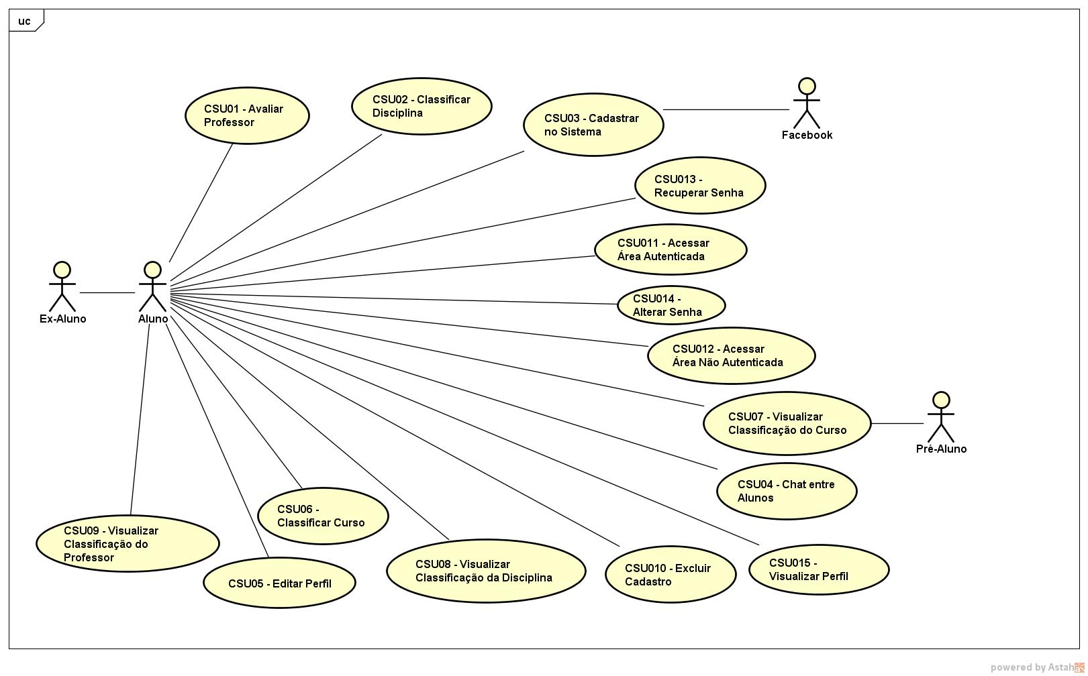

- Listagem dos Casos de Uso

Nº | Caso de Uso | Descrição Básica
1 | CSU01 - Avaliar Professor | O aluno e ex-aluno poderão avaliar os professores, avaliando atributos como: qualidade da aula e disponibilização de conteúdo.
2 | CSU02 - Classificar Disciplina | O aluno e ex-aluno poderão avaliar as disciplinas em curso e já cursadas.
3 | CSU03 - Cadastrar no Sistema | O aluno e ex-aluno poderão realizar seu cadastro no sistema, através do cadastro via o próprio sistema ou através da vinculação da sua conta do Facebook acrescentando informações complementares.
4 | CSU04 - Chat entre Alunos | O aluno e ex-aluno poderão conversar com alunos do seu campus, da suas disciplinas, da sua sala e do seu curso.
5 | CSU05 - Editar Perfil | O aluno e ex-aluno poderão alterar os dados do perfil previamente cadastrados.
6 | CSU06 - Classificar Curso | O aluno e ex-aluno poderão avaliar o curso, classificando-o numa visão panorâmica do conteúdo ofertado.
7 | CSU07 - Visualizar Classificação do Curso | O aluno, pré-aluno e ex-aluno poderão conferir a classificação geral dos cursos.
8 | CSU08 - Visualizar Classificação da Disciplina | O aluno e ex-aluno poderão conferir a classificação geral das disciplinas.
9 | CSU09 - Visualizar Classificação do Professor | O aluno e ex-aluno poderão conferir a classificação geral dos professores.
10 | CSU010 - Excluir Cadastro | O aluno e ex-aluno poderão excluir o seu cadastro no sistema.
11 | CSU011 - Acessar Área Autenticada | O aluno e ex-aluno poderão realizar autenticação no sistema, podendo acessar as funcionalidades disponíveis na área autenticada.
12 | CSU012 - Acessar Área Não Autenticada | O aluno e ex-aluno poderão acessar a área não autenticada do sistema, podendo acessar as funcionalidades disponíveis na área não autenticada.
13 | CSU013 - Recuperar Senha | O aluno e ex-aluno poderão solicitar a recuperação da senha cadastrada no sistema.
14 | CSU014 - Alterar Senha | O aluno e ex-aluno poderão alterar a senha cadastrada no sistema.
15 | CSU015 - Visualizar Perfil | O aluno e ex-aluno poderão visualizar o seu perfil e o perfil dos demais usuários cadastrados no sistema.

APÊNDICE C - Diagrama de Classes

